DSCI 6700 文本挖掘与非结构化数据
Pet Survey 宠物调查 —— 用 LSA/SVD 找最常见的宠物问题
姓名：Xianhua Zhao
课程：DSCI 6700 文本挖掘与非结构化数据
这份数据里“调查回复”这一列，记的是大家吐槽自家猫狗的各种毛病。我在 JMP 里用文本浏览器打开这一列，直接跑了文件自带的那个“带 SVD图的文本分析器”脚本，它的设置是 TF-IDF 加权、最小词频 2，然后做 LSA 的 SVD 分解。JMP 上面标着这份数据一共 194 个文档、143 个词条。下面的两张 SVD 图和词条/短语表都是从 JMP 里直接截下来的。

一、SVD 图
第一张是文档的 SVD 图，横轴是文档奇异向量 1、纵轴是文档奇异向量 2，每个点是一条回复。能看到大部分点都挤在左边靠近 0 的地方，只有少数几个被甩到右边很远——说明大多数回复用词都差不多，只有个别用了比较特别的词才被区分出来。
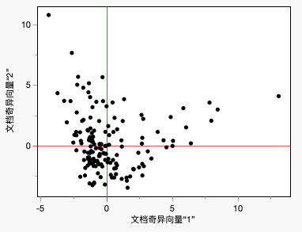
图 1 文档 SVD 图
第二张是词条的 SVD 图，每个点是一个词，分布也是左边密、右边稀。常用词都堆在中间，少数比较有区分度的词散在外围。SVD 就是这样把意思相近的词凑到一块、把不同话题的词拉开。
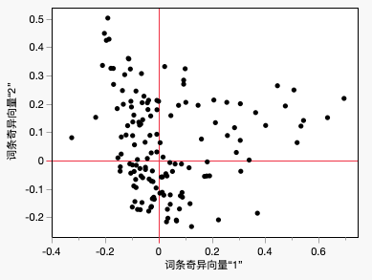
图 2 词条 SVD 图

二、词条表和短语表
下面这张是 JMP 的词条和短语列表，左边是单个词按次数排，右边是常见短语。找“最常见的宠物问题”主要就靠这张表。
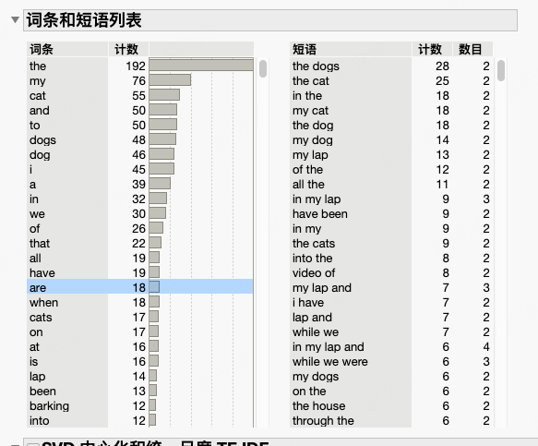
图 3 词条 / 短语列表
有个坑要提一下：JMP 默认没帮你去掉停用词，所以排在最前面的全是 the（192）、my（76）、and（50）、to（50）、i（45）、a（39）、in（32）这种没意义的词。得把这些跳过去，才看得到真正有内容的词。把有意义的实义词挑出来大概是这样：
词 term | 次数 count
cat | 55
dogs | 48
dog | 46
cats | 17
lap | 14
barking | 12
右边的短语表其实更直观，出现最多的是 the dogs（28）、the cat（25）、my cat（18）、the dog（18）、my dog（14），再往下 my lap（13）、in my lap（9）、video of（8）也挺靠前。“my lap / in my lap”和“video of”这两组一眼就能看出大家在说什么。

三、结合 Show Text 看最常见的宠物问题
在词条表里点一个词，再点 Show Text，JMP 会把包含这个词的原始回复都列出来。我挑了几个高频词点进去看，大家抱怨最多的宠物毛病基本就这几类：
狗乱叫（barking 出现 12 次）
点 barking 看原文，全是嫌狗叫个不停的——对路人叫、对邮递员叫、想出门就叫，邻居都来投诉了。这应该是整份调查里被吐槽最多的一个问题。
猫老赖在腿上（lap 14 次，短语 my lap 13、in my lap 9）
点 lap 一看，基本都是猫跳腿上、蹭来蹭去、打呼噜，还专挑你用电脑、看报纸的时候来占位置，搞得没法干活。这是猫这边最常被提到的。
挑食、不吃猫粮狗粮（food 相关）
不少人说自家宠物被惯坏了，不肯吃狗粮猫粮，就想吃人吃的，什么汉堡、蔬菜、零食。
趁人不在乱拆家
Show Text 里一堆“趁我们不在的时候”闯祸的：啃鞋、掀垃圾桶、上桌偷吃、撕沙发、拆卫生纸，什么都干。
猫抓老鼠松鼠（mice 9、squirrels 4）
养猫的经常说猫去抓老鼠、松鼠，还叼回门口，算是猫的“工作”，但主人有时候也挺无奈。
过敏 / 工作犬这些零散的
还有人因为家里人对猫过敏只能把猫放外面；另外有一小撮是讲哈士奇拉雪橇、狗帮着赶牛羊看家的，比较特别。

小结
看下来，狗那边被吐槽最多的是乱叫、要遛、挑食、还有趁人不在拆家；猫那边主要是黏人赖腿上、抓老鼠、以及让人过敏。里面最突出的单个问题就是狗乱叫。这跟 SVD 图给的感觉也对得上——常用词都挤在中间，有区分度的词才散到外面，猫和狗大致被分到了不同方向。

